- 首页
- 党政
- 要闻
- 观点
- 互动
- 可视化
- 地方
- 民文
- English
- 合作网站
- 举报专区
- 登录
人民网>>文旅·体育

一带一路 大道同行

“我的心是黄颜色的中国小瓷铃”
人民网记者 杨倩 申亚欣
2023年09月08日11:55 | 来源：人民网
小字号
俄罗斯诗人的笔下，流淌着怎样的中国文化？
伊戈尔·布尔东诺夫是一位热爱中国诗画的俄罗斯诗人，年逾古稀，仍笔耕不辍地创作着中国题材的诗歌和水墨画，这些作品如涓涓细流，滋润着中俄文化交流的土壤。
2018年，中国资深翻译家、“普希金奖章”获得者谷羽在编译《俄语诗行里的中国形象》一书时，在俄罗斯诗歌网站发现了伊戈尔·布尔东诺夫的诗集。他说：“从伊戈尔的诗不难看出他对中国古代典籍的熟悉与了解程度，读他的诗，让人感动。可以说，他为中俄文化交流默默地做出了自己的奉献。”
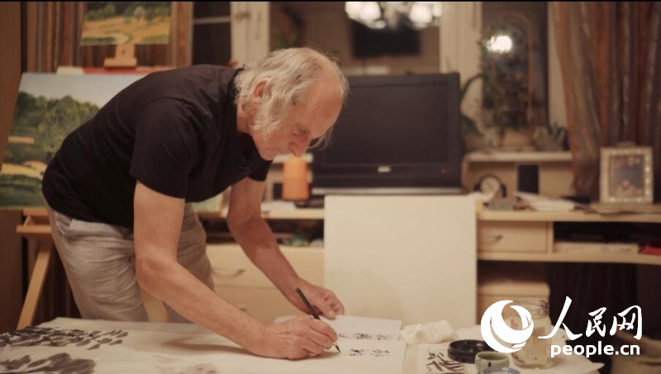
伊戈尔·布尔东诺夫在画作上题词。人民网记者 马天翼摄
爱上中国文化 从《齐白石》开始
剑走龙蛇，开合有度，他几笔便完成了一副颇有意境的水墨画。
人民网记者来到布尔东诺夫在莫斯科的家。他的公寓虽不大，但拥有大量藏书，其中有很多关于中国的书：《中国精神文化大典》《四书五经》《山海经》以及四大名著等都有，墙壁上挂着毛笔字画。
布尔东诺夫告诉记者，他对中国文化的兴趣始于俄罗斯汉学家叶夫根尼娅·扎瓦茨卡娅写的书《齐白石》。他被齐白石的画作和个人经历打动，于是在诗中写道：“他的艺术让人的心灵痴迷。”
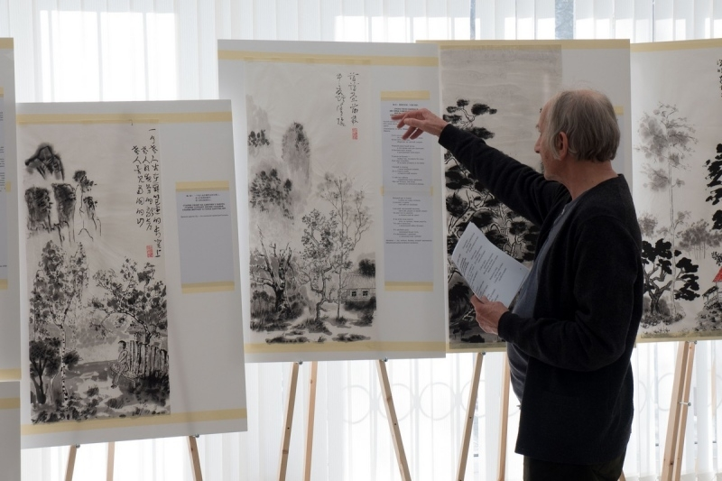
2023年3月18日，布尔东诺夫在莫斯科举办个人诗画展。 受访人供图
“1984年，我给自己制定了‘五年计划’，读了170本书，书名记满了两个笔记本。其中有132本跟中国有关。”布尔东诺夫说。
如今，他研究中国文化已长达40年，从诗歌、哲学、艺术、自然、现实生活中领悟中国文化。中国文化已经逐渐成为他个人生活的一部分。
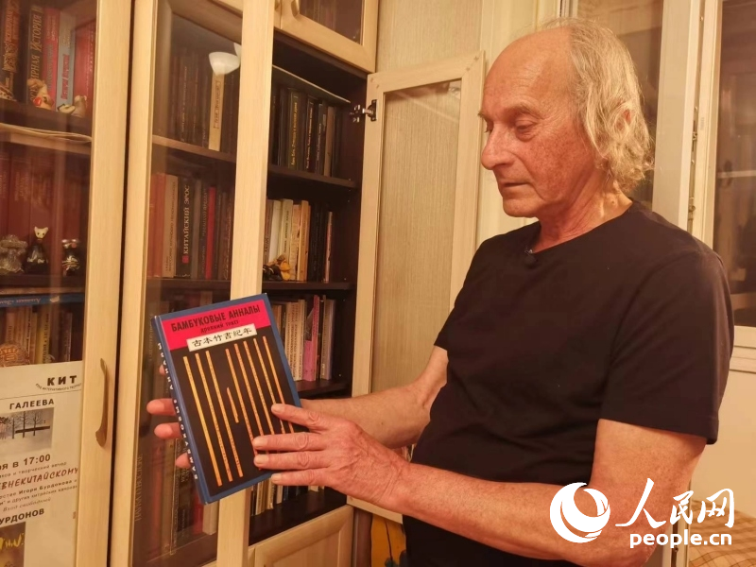
伊戈尔·布尔东诺夫向记者展示藏书。人民网记者 杨倩摄
写诗作画以抒情 此生钟爱陶渊明
“我一生都在写诗，但以前写得少，在读了中国古诗后，学到了诗歌的韵律，也从中了解到中国。”布尔东诺夫说，他把读书时的感悟和想象写成诗、作成画。
这位75岁的俄罗斯诗人，引用另一位俄罗斯诗人尼古拉·古米廖夫的诗句“我的心是黄颜色的中国小瓷铃”，来表达对中国文化的热爱。
“有些诗，像早晨的花朵，绚丽又柔美，临近傍晚就凋谢。另外有些诗，像千年树，生长十个世纪，只有到那时，树枝上才绽放，凌晨的花朵。 ”
布尔东诺夫写了二十多首诗献给陶渊明，这一首是在2019年拜谒陶渊明墓后所作。
布尔东诺夫同时也是俄罗斯系统编程研究所的主任研究员，一辈子研究计算机编程。现在他与汉学家合作，用计算机编程来研究中国的古典文学。 “近两三年来，我转变了研究方向。我开始对汉语文章结构感兴趣，首先是《诗经》，我们研究文章中重复的汉字，俄语中称之为诗歌的平行现象。”
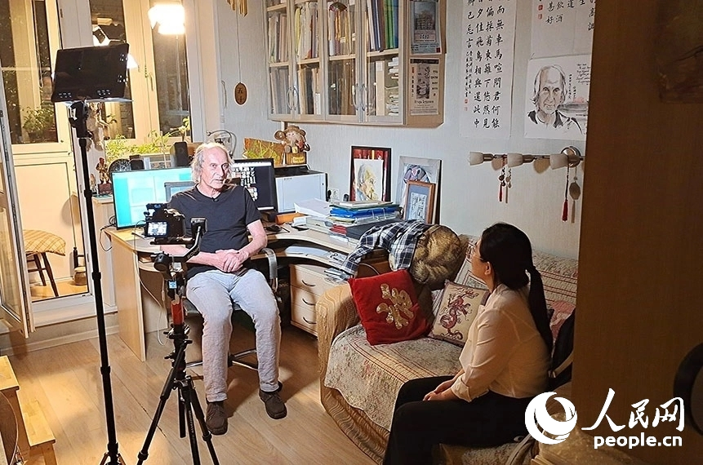
人民网记者在布尔东诺夫家中采访。人民网记者 刘凡摄
1500多封邮件 架起友谊的桥梁
2019年1月11日起，谷羽开始与伊戈尔·布尔东诺夫通信，至今已有1500多封，他们从两个异国他乡的陌生人逐渐成了知交好友。谷羽告诉记者：“我半个世纪翻译俄罗斯诗歌，普希金的诗译了300多首，布尔东诺夫的诗至今翻译了432首，估计还会一直翻译。读他的诗觉得亲切，受到启迪，开阔视野。”
布尔东诺夫说：“我们讨论很多事情，但基本上都是关于诗歌翻译。我永远感谢我的朋友谷羽翻译我的诗，并带来交流的快乐。”近年来，谷羽将布尔东诺夫的作品编成两本诗集，同时向国内的文学刊物投稿。
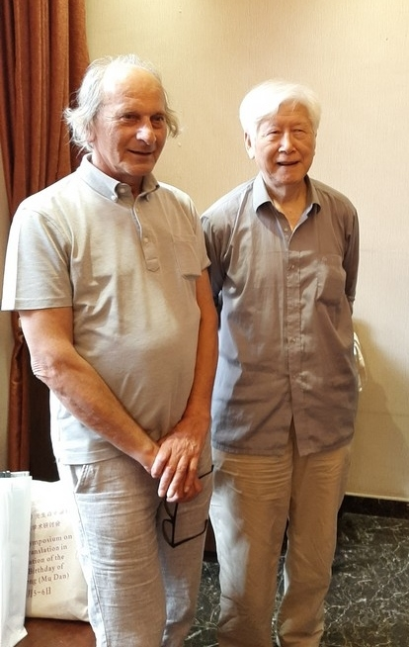
2019年9月6日，伊戈尔·布尔东诺夫与谷羽在天津初次见面。受访人供图
布尔东诺夫三次来到中国，遍访名山大川和文人墨客的旧居。他在中国一路游览一路写诗作画。回到莫斯科后，他像中国古代文人一样，用写诗作画来记录生活中的见闻，抒发内心的情感。
“我为什么爱中国？孔子说：‘知之者不如好之者，好之者不如乐之者。’”布尔东诺夫说，“中国文化给我带来了快乐，给我的精神世界带来了安宁。”
(责编：申佳平、吕骞)
分享让更多人看到

